Отчёт по домашнему заданию по курсу БКИТ

«Многопоточный поиск в текстовом файле с использованием технологии Windows Forms»

Подготовил

Ионов С.А.

ИУ5-31Б

1. Описание задания

Разработать программу, реализующую многопоточный поиск в файле.

1. Программа должна быть разработана в виде приложения Windows Forms на языке C#. По желанию вместо Windows Forms возможно использование WPF.
2. В качестве основы используется макет, разработанный в лабораторных работах №4 и №5.
3. Реализуйте функцию поиска с использованием расстояния Левенштейна в многопоточном варианте. Количество потоков для запуска функции поиска вводится на форме в поле ввода (TextBox).
4. Реализуйте функцию записи результатов поиска в файл отчета. Файл отчета создается в формате .txt или .html.
5. Диаграмма классов

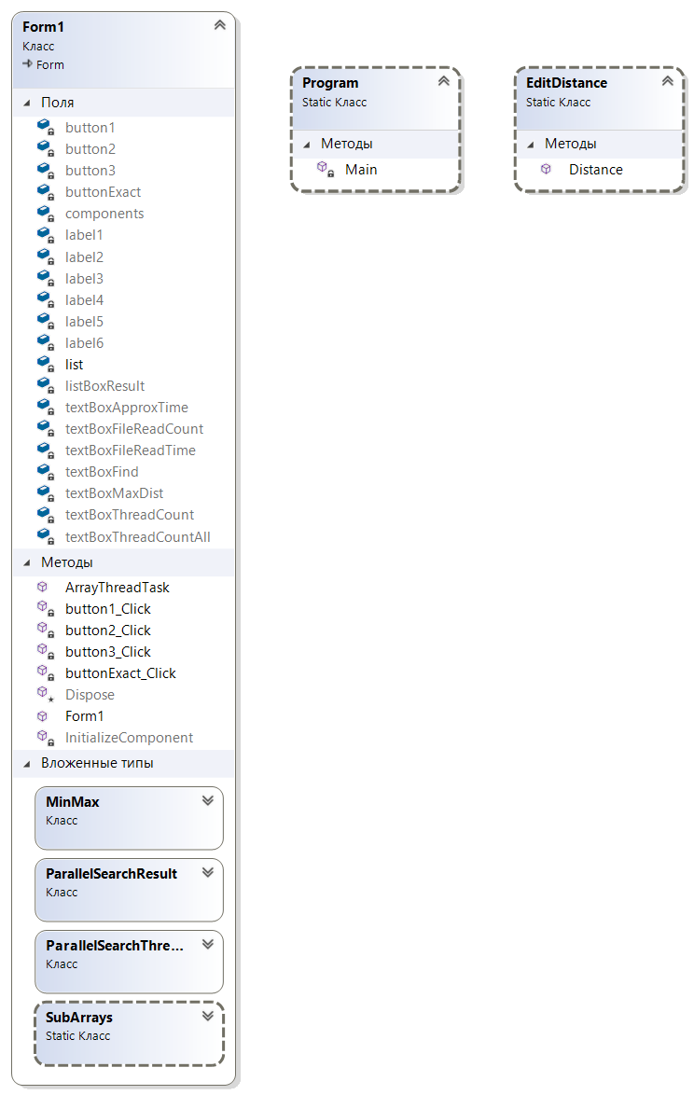

1. Текст программы
2. Form1.cs

using Lab5;

using System;

using System.Collections.Generic;

using System.Diagnostics;

using System.IO;

using System.Text;

using System.Threading.Tasks;

using System.Windows.Forms;

namespace DZ_

{

public partial class Form1 : Form

{

public Form1()

{

InitializeComponent();

}

List<string> list = new List<string>();

private void button1_Click(object sender, EventArgs e)

{

OpenFileDialog fd = new OpenFileDialog();

fd.Filter = "текстовые файлы|*.txt";

if (fd.ShowDialog() == DialogResult.OK)

{

Stopwatch t = new Stopwatch();

t.Start();

//Чтение файла в виде строки

string text = File.ReadAllText(fd.FileName);

//Разделительные символы для чтения из файла

char[] separators = new char[] { ' ', '.', ',', '!', '?', '/', '\t', '\n' };

string[] textArray = text.Split(separators);

foreach (string strTemp in textArray)

{

//Удаление пробелов в начале и конце строки

string str = strTemp.Trim();

//Добавление строки в список, если строка не содержится всписке

if (!list.Contains(str))

list.Add(str);

}

t.Stop();

this.textBoxFileReadTime.Text = t.Elapsed.ToString();

this.textBoxFileReadCount.Text = list.Count.ToString();

}

else

{

MessageBox.Show("Необходимо выбрать файл");

}

}

public class ParallelSearchResult

{

public string word { get; set; }

public int dist { get; set; }

public int ThreadNum { get; set; }

}

class ParallelSearchThreadParam

{

public List<string> tempList { get; set; }

public string wordPattern { get; set; }

public int maxDist { get; set; }

public int ThreadNum { get; set; }

}

public static List<ParallelSearchResult> ArrayThreadTask(object paramObj)

{

ParallelSearchThreadParam param = (ParallelSearchThreadParam)paramObj;

string wordUpper = param.wordPattern.Trim().ToUpper();

List<ParallelSearchResult> Result = new List<ParallelSearchResult>();

foreach (string str in param.tempList)

{

int dist = EditDistance.Distance(str.ToUpper(), wordUpper);

if (dist <= param.maxDist)

{

ParallelSearchResult temp = new ParallelSearchResult()

{

word = str,

dist = dist,

ThreadNum = param.ThreadNum

};

Result.Add(temp);

}

}

return Result;

}

private void buttonExact_Click(object sender, EventArgs e)

{

string word = this.textBoxFind.Text.Trim();

if (!string.IsNullOrWhiteSpace(word) && list.Count > 0)

{

int maxDist;

if (!int.TryParse(this.textBoxMaxDist.Text.Trim(), out maxDist))

{

MessageBox.Show("Необходимо указать максимальное расстояние");

return;

}

if (maxDist < 1 || maxDist > 5)

{

MessageBox.Show("Максимальное расстояние должно быть в диапазоне от 1 до 5");

return;

}

int ThreadCount;

if (!int.TryParse(this.textBoxThreadCount.Text.Trim(), out ThreadCount))

{

MessageBox.Show("Необходимо указать количество потоков");

return;

}

Stopwatch timer = new Stopwatch();

timer.Start();

List<ParallelSearchResult> Result = new List<ParallelSearchResult>();

List<MinMax> arrayDivList = SubArrays.DivideSubArrays(0, list.Count, ThreadCount);

int count = arrayDivList.Count;

Task<List<ParallelSearchResult>>[] tasks = new Task<List<ParallelSearchResult>>[count];

for (int i = 0; i < count; i++)

{

List<string> tempTaskList = list.GetRange(arrayDivList[i].Min, arrayDivList[i].Max - arrayDivList[i].Min);

tasks[i] = new Task<List<ParallelSearchResult>>(

ArrayThreadTask,

new ParallelSearchThreadParam()

{

tempList = tempTaskList,

maxDist = maxDist,

ThreadNum = i,

wordPattern = word

});

tasks[i].Start();

}

Task.WaitAll(tasks);

timer.Stop();

for (int i = 0; i < count; i++)

{

Result.AddRange(tasks[i].Result);

}

timer.Stop();

this.textBoxApproxTime.Text = timer.Elapsed.ToString();

this.textBoxThreadCountAll.Text = count.ToString();

this.listBoxResult.BeginUpdate();

this.listBoxResult.Items.Clear();

foreach (var x in Result)

{

string temp = x.word + "(расстояние=" + x.dist.ToString() + " поток=" + x.ThreadNum.ToString() + ")";

this.listBoxResult.Items.Add(temp);

}

this.listBoxResult.EndUpdate();

}

else

{

MessageBox.Show("Необходимо выбрать файл и ввести слово для поиска");

}

}

public class MinMax

{

public int Min { get; set; }

public int Max { get; set; }

public MinMax(int pmin, int pmax)

{

this.Min = pmin;

this.Max = pmax;

}

}

public static class SubArrays

{

public static List<MinMax> DivideSubArrays(int beginIndex, int endIndex, int subArraysCount)

{

List<MinMax> result = new List<MinMax>();

if ((endIndex - beginIndex) <= subArraysCount)

{

result.Add(new MinMax(0, (endIndex - beginIndex)));

}

else

{

int delta = (endIndex - beginIndex) / subArraysCount;

int currentBegin = beginIndex;

while ((endIndex - currentBegin) >= 2 * delta)

{

result.Add(new MinMax(currentBegin, currentBegin + delta));

currentBegin += delta;

}

result.Add(new MinMax(currentBegin, endIndex));

}

return result;

}

}

private void button2_Click(object sender, EventArgs e)

{

this.Close();

Application.Exit();

}

private void button3_Click(object sender, EventArgs e)

{

string TempReportFileName = "Report_" + DateTime.Now.ToString("dd_MM_yyyy_hhmmss");

SaveFileDialog fd = new SaveFileDialog();

fd.FileName = TempReportFileName;

fd.DefaultExt = ".html";

fd.Filter = "HTML Reports|*.html";

if (fd.ShowDialog() == DialogResult.OK)

{

string ReportFileName = fd.FileName;

StringBuilder b = new StringBuilder();

b.AppendLine("<html>");

b.AppendLine("<head>");

b.AppendLine("<meta http-equiv='Content-Type' content='text/html; charset=UTF-8'/>");

b.AppendLine("<title>" + "Отчет: " + ReportFileName + "</title>");

b.AppendLine("</head>");

b.AppendLine("<body>");

b.AppendLine("<h1>" + "Отчет: " + ReportFileName + "</h1>");

b.AppendLine("<table border='1'>");

b.AppendLine("<tr>");

b.AppendLine("<td>Время чтения из файла</td>");

b.AppendLine("<td>" + this.textBoxFileReadTime.Text + "</td>");

b.AppendLine("</tr>");

b.AppendLine("<tr>");

b.AppendLine("<td>Количество уникальных слов в файле</td>");

b.AppendLine("<td>" + this.textBoxFileReadCount.Text + "</td>");

b.AppendLine("</tr>");

b.AppendLine("<tr>");

b.AppendLine("<td>Слово для поиска</td>");

b.AppendLine("<td>" + this.textBoxFind.Text + "</td>");

b.AppendLine("</tr>");

b.AppendLine("<tr>");

b.AppendLine("<td>Максимальное расстояние для нечеткого поиска</td>");

b.AppendLine("<td>" + this.textBoxMaxDist.Text + "</td>");

b.AppendLine("</tr>");

b.AppendLine("<tr>");

b.AppendLine("<td>Время нечеткого поиска</td>");

b.AppendLine("<td>" + this.textBoxApproxTime.Text + "</td>");

b.AppendLine("</tr>");

b.AppendLine("<tr valign='top'>");

b.AppendLine("<td>Результаты поиска</td>");

b.AppendLine("<td>");

b.AppendLine("<ul>");

foreach (var x in this.listBoxResult.Items)

{

b.AppendLine("<li>" + x.ToString() + "</li>");

}

b.AppendLine("</ul>");

b.AppendLine("</td>");

b.AppendLine("</tr>");

b.AppendLine("</table>");

b.AppendLine("</body>");

b.AppendLine("</html>");

File.AppendAllText(ReportFileName, b.ToString());

MessageBox.Show("Отчет сформирован. Файл: " + ReportFileName);

}

}

}

}

1. Program.cs

using System;

using System.Collections.Generic;

using System.Linq;

using System.Windows.Forms;

namespace DZ_

{

static class Program

{

/// <summary>

/// Главная точка входа для приложения.

/// </summary>

[STAThread]

static void Main()

{

Application.EnableVisualStyles();

Application.SetCompatibleTextRenderingDefault(false);

Application.Run(new Form1());

}

}

}

1. Экранные формы с примерами выполнения программы

